Для заказа доставки данной работы воспользуйтесь поиском на сайте http://www.mydisser.com/search.html

МІНІСТЕРСТВО ОСВІТИ І НАУКИ, МОЛОДІ ТА СПОРТУ УКРАЇНИ
ДОНЕЦЬКИЙ НАЦІОНАЛЬНИЙ УНІВЕРСИТЕТ

Бєліченко Катерина Олександрівна

УДК 339.924:004

Розвиток інтеграційних процесів у контексті інформатизації світового господарства

Спеціальність 08.00.02 – світове господарство
і міжнародні економічні відносини

АВТОРЕФЕРАТ

дисертації на здобуття наукового ступеня
кандидата економічних наук

Донецьк 2012

Дисертацією є рукопис

Дисертацію виконано на кафедрі міжнародної економіки Донецького національного університету Міністерства освіти і науки, молоді та спорту України.

Науковий керівник: доктор економічних наук, професор, Макогон Юрій Володимирович, Донецький національний університет МОНмолодьспорту України, завідувач кафедри міжнародної економіки

.

Офіційні опоненти:
доктор економічних наук, професор Сазонець Ольга Миколаївна, Дніпропетровський національний університет імені Олеся Гончара МОНмолодьспорту України, професор кафедри менеджменту та туризму;

кандидат економічних наук, доцент Хаджинов Ілля Васильович, провідний науковий співробітник Регіонального філіалу Національного інституту стратегічних досліджень у м. Донецьк.

Захист дисертації відбудеться «3» квітня 2012 року о 10 годині на засіданні спеціалізованої вченої ради Д 11.051.03 у Донецькому національному університеті за адресою: 83015, м. Донецьк, вул. Челюскінців, 186, ауд. 409.

З дисертацією можна ознайомитись у бібліотеці Донецького національного університету Міністерства освіти і науки, молоді та спорту України за адресою: 83001, м. Донецьк, вул. Університетська, 24.

Автореферат розісланий «01» березня 2012 року

Вчений секретар
спеціалізованої вченої ради,
доктор економічних наук, доцент С.П.Калініна
Загальна характеристика роботи
Актуальність теми. Однією з визначальних тенденцій функціонування світової економіки останніх десятиліть є розвиток економічної інтеграції як механізму оптимізації міжнародної економічної діяльності на всіх рівнях.
Одночасно сучасний етап світогосподарського розвитку характеризується переходом провідних країн до інформаційного суспільства, який здійснює визначальний вплив на перебіг процесів міждержавної взаємодії і змінює засади розвитку міжнародної економічної інтеграції, особливо в контексті становлення економіки знань.
Вагомий внесок у дослідження проблем міжнародної економічної інтеграції здійснили зарубіжні науковці Б.Баласса, Дж.Вайнер, К.Дойч, Л.Ліндберг, Д.Мід, Д.Мітрані, В.Репке, Я.Тінберген, І.Штолер, а також українські вчені О.Білорус, І.Гладій, Д.Лук’яненко, Ю.Макогон, А.Мокій, В.Новицький, А.Поручник, Ю.Пахомов, Є.Савельєв, В.Сіденко, В.Чужиков та ін. Фундаментальний економіко-теоретичний аналіз інформаційного ринку в умовах постіндустріальної економіки здійснено в роботах П. Баруа, П. Друкера, М. Кастельса, Д. Козине, П. Мільграма, Дж. Роберта, Т. Штауера тощо.
Місце інформації в економічній системі і функціонування інформаційного ринку в умовах глобалізації, у тому числі в контексті інституційного аналізу, знайшло належне висвітлення у працях українських та російських вчених, таких як Т. Балабанов, В. Бодров, В. Геєць, А. Гриценко, Г. Задорожний, В. Мельянцев, І. Михасюк, Ю. Макогон, Ю. Пахомов, А. Філіпенко, О. Яременко тощо. Місце і роль інформаційного ринку в інфраструктурі економіки розкрито в роботах В. Лазаренко, В. Соболєва, А. Ткача та інших.
У той же час залишається багато невирішених питань щодо співвідношення інтеграційних процесів і процесів інформатизації світового господарства, зокрема в контексті становлення нової економіки знань, що зумовило актуальність обраної теми дослідження у теоретичному і практичному плані.
Зв‘язок роботи з науковими програмами, планами, темами. Дослідження виконувалось відповідно до плану науково-дослідних робіт кафедри міжнародної економіки Донецького національного університету за держбюджетними темами: «Підвищення ефективності міжнародної економічної діяльності України в інтеграційних об’єднаннях: регіональний та галузевий аспект» (номер державної реєстрації –0106U012484), в рамках якої проаналізовано теоретичні основи розвитку інтеграційних процесів; «Розвиток старопромислового регіону на засадах інноваційної стратегії та трансферту знань» (номер державної реєстрації – 0111U009621), в рамках якої проаналізовано трансформацію інтеграційних процесів через формування інтеграційно-технологічних кластерів.
Мета і задачі дослідження. Метою роботи є розвиток теоретико-методологічних основ дослідження міжнародної економічної інтеграції та інформатизації світової економіки і розробка науково-практичних рекомендацій щодо удосконалення інтеграційних процесів в контексті інформатизації світогосподарського розвитку
Відповідно до мети роботи в дисертації поставлено і вирішено такі задачі:
- проаналізувати теоретичні основи розвитку інтеграційних процесів;
- дослідити сутність, структурні елементи і характеристики нової економіки;
- визначити основні складові і особливості інформатизації світового господарства;
- здійснити оцінку економічного потенціалу країн з використанням композитного індикатора «індекс нової економіки знань»;
- проаналізувати трансформацію інтеграційних процесів через формування інтеграційно-технологічних кластерів;
- здійснити моделювання міжнародного трансферу знань у новій економці в інформаційно-інтеграційному вимірі;
- здійснити прогнозування основних індикаторів розвитку нової економіки знань;
- розробити механізм інституційної трансформації глобальної економічної системи у векторі нової інтеграційної економіки знань.
Об'єктом дослідження є розвиток інтеграційних процесів в умовах інформатизації світового господарства.
Предметом дослідження є теоретико-методологічні й організаційно-економічні засади розвитку міжнародної економічної інтеграції, напрями й особливості розвитку даного процесу в умовах становлення інформаційної економіки.
Методи дослідження. Теоретичною й методологічною основою дисертаційної роботи виступають положення сучасної економічної теорії, роботи провідних українських і зарубіжних вчених у галузі дослідження напрямків і проблем міжнародної економічної інтеграції та інформатизації світогосподарського розвитку. У процесі дослідження використано діалектичний метод наукового пізнання, а також загальнонаукові методи дослідження: аналізу і синтезу (для аналізу впливу інновацій на економічне зростання); порівняльного аналізу (для аналізу розбіжностей в методологічних підходах щодо оцінки внеску інформаційно-комунікаційних технологій (ІКТ) в економічне зростання); статистичного аналізу (для визначення глобальних трендів розвитку ІКТ); економіко-математичного моделювання і прогнозування (для моделювання міжнародного трансферу знань у новій економіці в інформаційно-інтеграційному вимірі); системного аналізу (для обґрунтування закономірностей формування інноваційної складової національних економік); структурного аналізу (для дослідження ієрархічної системи рівнів процесу інноваційного розвитку національної економіки) та ін.
Інформаційною базою дослідження є міжнародні нормативно-правові акти в сфері міжнародної економічної діяльності, інформатизації та інтелектуальної власності, нормативна база міжнародних організацій та регіональних інтеграційних об’єднань, наукові праці вітчизняних і зарубіжних вчених, аналітичні матеріали і звіти міжнародних організацій, результати власних досліджень автора.
Наукова новизна отриманих результатів полягає в поглибленні теоретико-методологічних основ дослідження міжнародної економічної інтеграції і розробці науково-практичних і організаційно-методичних рекомендацій щодо розвитку міжнародної інтеграційної взаємодії в умовах інформатизації світового господарства.
Конкретні наукові результати, що характеризують новизну проведеного дослідження, полягають у такому:
вперше:
розроблено механізм інституційної трансформації глобальної економічної системи в інтеграційному векторі нової економіки знань, метою якого є перехід до режиму довгострокового неінфляційного ациклічного зростання в новій глобальній економіці знань, і який на основі дотримання ряду принципів (системність і емерджентність; послідовність; ієрархічність; відповідність вигод і витрат; обґрунтованість; безперервність; ефективність; інтегральність; реципрокність; стійкість) передбачає здійснення інституційних змін (через розвиток web-інститутів і проведення економічних реформ тощо) і реалізацію ряду функцій (стимулюючої; трансляційної; міжнародного трансферу знань; формування глобальних баз знань; інтегративної; координаційної);
запропоновано механізм становлення інформаційної макроформації, який складається з ряду логічно систематизованих і упорядкованих системно-структурних елементів (база інституційної трансформації; структурні елементи нової макроформації; технологічні кластери; економічна динаміка; інституційне середовище; мережі; ринки), результатом реалізації якого буде формування економіки web 3.0 як кінцевої мети еволюційного розвитку глобальної світогосподарської системи;
удосконалено:
понятійно-категоріальний апарат дослідження інформатизації світового господарства, а саме запропоновано визначення понять: інформаційна макроформація – формація взаємодії мережі Інтернет з матеріальним світом, характерною ознакою якої є процес радикальної модифікації принципових елементів цивілізаційної системи, визначальним вектором розвитку якої стає людина – джерело творчого капіталу, знань і досвіду, в якій міжнародний трансфер знання стає основним джерелом підвищення технологічного рівня, і як наслідок – добробуту країн, які в ньому беруть активну участь; «інтеграційно-технологічний кластер», під яким запропоновано розуміти спільність інформаційної та технологічної інфраструктури виробництва і поширення знання, ресурсних і капітальних баз, а також стандартів якості, операцій і процедур суб’єктів, входження яких у структуру кластерів відбувається в момент їх включення в технологічний ланцюг «виробництво – трансфер – споживання» знання за умов, коли різні канали комунікації в соціальному і економічному контексті забезпечують ефективний інтерсуб'єктний трансфер норм, практик і компетенцій, а також координацію процесів навчання;
теоретико-методологічні засади становлення нової економіки, а саме розроблено концептуальну архітектуру нової економіки, модель багатовекторного простору економіки знань, концептуальну схему моделі виробництва кодифікованого, неявного, кодифікованого знання з неявним компонентом, на основі яких сформовано комплексний конструкт ландшафту трансферу знання як узагальненої схеми формування базисних передумов становлення нової економіки знань;
отримали подальшого розвитку:
теоретичні засади дослідження нової економіки, а саме надано трактування поняття «нова економіка» як у загальному вигляді (особливий режим ациклічного неіфляційного зростання, а також система виробництва і розповсюдження інновацій, забезпечення науково-технологічного прогресу через синергетичне об'єднання її компонентів: інформаційного, мережевого і когнітивного), так і у широкому (новий тип макроекономічного розвитку, при якому довгострокове зростання не порушується інфляцією і не переривається рецесією) і вузькому (сфера виробництва і розповсюдження інформаційних технологій) розумінні;
кількісні засади вимірювання нової економіки, а саме запропоновано аналіз кількісних характеристик глобальної економіки знань здійснювати з використанням композитного індикатора «індекс нової економіки знань» (NKEI), який може розраховуватись як для окремої країни, так і для світу в цілому, з використанням якого визначено глобальні тренди розвитку інформаційно-комунікаційних технологій (абоненти мобільних мереж; користувачі мережі Інтернет; абоненти стаціонарних телефонних мереж; користувачі мобільного Інтернету; користувачі дротового Інтернету).
Практичне значення отриманих результатів полягає в тому, що одержані наукові результати доведено до рівня конкретних науково-методичних і практичних рекомендацій.
Результати дослідження використано у практичній діяльності Донецької обласної адміністрації (довідка № 7-205 від 17.02.2010 р.) – результати визначення критично важливих індикаторів для забезпечення інтеграції країн визначених інтеграційно-технологічних кластерів у нову глобальну економіку знань; Донецької торгово-промислової палати (довідка № 1916/01.10 від 16.10.2010 р.) – визначені глобальні тренди розвитку інформаційно-комунікаційних технологій; Регіонального філіалу Національного інституту стратегічних досліджень у місті Донецьку (№ 63/04 від 01.07.2010 р.) – результати розподілу країн за інтеграційно-технологічними кластерами; Інституту економіки промисловості НАН України (довідка №18-4.1.2 від 15.09.2010 р.) – результати аналізу тенденцій розподілу експорту високотехнологічних товарів по регіонах.
Результати досліджень, що містяться у дисертації, також використано при підготовці рекомендацій міжнародних науково-практичних конференцій і семінарів «Проблеми і перспективи розвитку співробітництва між країнами Південно-Східної Європи в рамках ОЧЕС і ГУАМ» (м.Севастополь – м.Донецьк, 2009 р.; м.Одеса – м.Донецьк, 2008 р.; Лівадія – м.Донецк, 2007 р.); «Проблеми розвитку зовнішньоекономічних зв‘язків і залучення іноземних інвестицій: регіональний аспект» (м.Донецьк – м.Святогірськ, 2007-2010 рр.); а також у навчальному процесі Донецького національного університету при розробці навчально-методичного забезпечення з дисциплін «Сучасні технології», «Вплив нових технологій на економіку», «Міжнародна економіка» (довідка №01-03/7.9.7– 34 від 28.09.2010 р.).
Особистий внесок здобувача. Усі результати, викладені в дисертаційній роботі, отримані здобувачем самостійно та знайшли відображення в опублікованих працях автора.
Апробація результатів дослідження. Основні положення та результати дослідження доповідались і отримали схвалення на міжнародних і всеукраїнських конференціях та семінарах: «Проблеми розвитку зовнішньоекономічних зв’язків і залучення іноземних інвестицій: регіональний аспект (м.Донецьк – м.Святогірськ, 2008-2010 рр.), «Проблеми та перспективи співробітництва між країнами Південно-Східної Європи в рамках Чорноморського економічного співробітництва та ГУАМ» (м.Донецьк – м.Варна, 2008р.; м.Донецьк – м.Севастополь, 2009р.), «Особливості інтеграції України в світовий економічний та політико-правовий простір» (м.Маріуполь, 2007-2009 рр.).
Публікації результатів дослідження. За результатами дослідження одноосібно опубліковано 9 наукових робіт у наукових фахових виданнях загальним обсягом 5,3 д.а.
Обсяг і структура дисертаційної роботи. Дисертація складається зі вступу, трьох розділів, висновку, списку використаних джерел із 187 найменувань. Зміст роботи викладено на 178 сторінках друкованого тексту, включаючи 21 таблицю на 19 сторінках, 29 рисунків на 25 сторінках.

Основний зміст дисертації
У вступі обґрунтовано актуальність теми дисертації, визначено мету і задачі дослідження, його предмет і об'єкт, наукову новизну та практичне значення одержаних результатів.
У першому розділі «Теоретико-методологічні основи розвитку інтеграційних процесів та інформатизації світового господарства» проаналізовано теоретичні основи розвитку інтеграційних процесів; досліджено сутність, структурні елементи і характеристики нової економіки; визначено основні складові і особливості інформатизації світового господарства.
Сучасний етап розвитку міжнародних інтеграційних процесів характеризується докорінною зміною базисних засад інтеграційної взаємодії країн, серед яких провідне місце займає інформатизація світогосподарського розвитку.
В результаті аналізу поглядів зарубіжних (А. Сміт, Д. Рікардо, Ф.Ліст, Г. Шмолер, К. Мейєр, Ж. Рюефф, Р. Шуман, А. Панич, Е. Бенуа, Ж. Моне, Б. Баласса, Ж. Рюефф, Г. Кассель і Л. Мізес, М. Алле і Г. Кремер, Дж. Мід, П. Робсон і А. Рюгман, Г. Мюрдаль, А. Маршаль, П. Стріт, Ф. Перу, Ч. Кіндлебергер, Р. Купер, Жд. Піндер і А. Філіп та ін.) і вітчизняних (Н. Лівенцев, К. Солонінко, Ю. Макогон, В. Ковалевський, З. Кутайні, Ю. Козак, Д. Лук'яненко, В. Ломакін, І. Дахно, Н. Захарова, К. Семенов, В. Рибалкін, А. Стригін, А. Михайлушкін, П. Шимко, В. Бандурін, О. Кірєєв та ін.) вчених зроблено висновок, що міжнародна інтеграція представляє собою ступінь інтернаціоналізації господарського життя з притаманною їй всезростаючою взаємозалежністю між країнами, що переходить у повне зрощення ринків товарів, послуг, робочої сили, капіталу та формування цілісного соціально-економічного утворення мультидержавного характеру, яке має загальну валютно-фінансову і правову систему, гармонійно координовану внутрішньо- і зовнішньоекономічну політику країн-членів. При цьому міжнародні інтеграційні процеси обмежені регіональними рамками і значна їх частина носить суто регіональний характер.
В результаті проведеного дослідження встановлено, що внаслідок еволюційного розвитку знання, що спочатку розглядалось на індивідуальному рівні в якості абстрактної епістемологічної категорії (Ксенофонт, Платон, Аристотель), трансформувалось в ключовий фактор корпоративних і національних конкурентних переваг. На основі концептуального аналізу категорії «знання» зроблено висновок щодо недоцільності синонімічного використання концепцій «знання», «майстерність», «інновація», «компетенція», «інформація», «дані».
На основі аналізу впливу інновацій на економічне зростання встановлено характерні ознаки нової економіки (зростає без очевидних загроз рецесії; продовжує розширюватись без інфляційних стрибків; постійно реструктуризується в напрямку більшої ефективності та продуктивності; поповнюється і оновлюється за рахунок нових технологій і капітальних інвестицій; функціонує без надмірного боргу (державного або приватного); зберігає збалансований бюджет; є глобальною і експортноорієнтованою), визначено, що у вузькому розумінні «нова економіка» – це сфера виробництва і розповсюдження інформаційних технологій; у широкому розумінні – новий тип макроекономічного розвитку, при якому довгострокове зростання не порушується інфляцією і не переривається рецесією. При цьому інтенсифікація міжфірмового трансферу технологій і інновацій у поєднанні з граничним зниженням ціни основної виробничої одиниці «нової економіки» – комп'ютера, забезпечили ациклічне неінфляційне зростання багатофакторної продуктивності в більшості розвинених економік.
Одночасно встановлено, що концепція «нової економіки» характеризується значними розбіжностями в методологічних підходах щодо оцінки внеску інформаційно-комунікаційних технологій (ІКТ) в економічне зростання (неокласична і кейнсіанська макроекономіка, нео-шумпетеріанська теорія – Ι, мікроекономіка зростаючої віддачі і продуктової диференціації, нео-Шумпетеріанська теорія – ΙΙ, ендогенна теорія зростання на основі знання, теорія цифрового суспільства).
В результаті аналізу основних рис нової економіки як «інформаційної», «мережевої» та «економіки знань» розроблено концептуальну архітектуру нової економіки (рис. 1). Зроблено висновок, що нова економіка – це особливий режим ациклічного неінфляційного зростання, а також система виробництва і розповсюдження інновацій, забезпечення науково-технологічного прогресу через синергетичне об’єднання її компонентів: інформаційного, мережевого і когнітивного.

Рис. 1. Концептуальна архітектура нової економіки
В результаті аналізу причин формування економіки знань (становлення знання як вирішального чинника виробництва; трансформація знання в продукт, виробництво якого дало початок новим видам економічної діяльності; зростання ролі кодифікованого знання; інтенсифікація розвитку інформаційно-комунікаційних технологій) та на основі структурного аналізу моделі потрійної спіралі Л. Лейдесдорфа, з позицій теорії комплексних систем та еволюцій розроблено модель багатовекторного простору економіки знань (рис. 2).

Творчість

Рис. 2. Модель багатовекторного простору економіки знань

В результаті аналізу основних складових (індивіди; фірми; дослідницькі організації; публічні установи; незалежні об'єднання; макросуб'єкти) і особливостей функціонування нової економіки обґрунтовано, що суб’єкти нової економіки визначають трансмісійні характеристики знання: його обсяг, якість і трансферабельність. На основі дослідження дихотомій вироблення знання Д.Форейя розроблено концептуальну схему моделі виробництва кодифікованого, неявного, кодифікованого знання з неявним компонентом (рис. 3).

* пунктирні лінії – траєкторії можливих наслідків
Рис. 3. Концептуальна схема моделі виробництва кодифікованого,
неявного, кодифікованого знання з неявним компонентом
В результаті аналізу змісту витрат виробництва знання, класифікації витрат споживання знання (Д. Форей, Д. Норт, Т. Еггертсон), змісту основних механізмів отримання знання (Дж. Ховеллс), з використанням проекції кібернетичного підходу С. Біра на процес навчання, аналізу системи механізмів трансферу знання, виділено ключові особливості сучасних епістемологічних спільнот (загальний набір формальних і неформальних правил, механізмів контролю і виконання, у межах яких суб'єкти взаємодіють між собою з приводу отримання і використання актуального, повного, достовірного знання; розвинені механізми і технології виробництва, споживання, обміну і поширення знання; інтенсивне використання інформаційно-комунікаційних технологій, а також існування множини каналів трансферу знання; наявність достатнього числа суб'єктів, що володіють високим рівнем розвитку людського, інтелектуального, соціального капіталів; широкі можливості участі у дослідницьких проектах, конференціях, що стимулює розвиток мережі професійних контактів; високий рівень розвитку технонаукової інформаційної інфраструктури; наявність системи «відгуку», яка забезпечує зниження вірогідності помилок), сформовано комплексний конструкт ландшафту трансферу знання (рис. 4).
У другому розділі «Аналіз розвитку інтеграційних процесів в контексті інформатизації світового господарства» здійснено оцінку економічного потенціалу країн з використанням композитного індикатора «індекс нової економіки знань», проаналізовано трансформацію інтеграційних процесів через формування інтеграційно-технологічних кластерів; здійснено моделювання міжнародного трансферу знань у новій економіці в інформаційно-інтеграційному вимірі.
Вимірювання нової економіки, що базується на знаннях, представляє собою складне методологічне завдання. З урахуванням досвіду міжнародних досліджень (Р. Нельсон, С. Вінтер, Ф. Аффортунато, К. Сміт, Д. Форей та ін.) запропоновано аналіз кількісних характеристик глобальної економіки знань здійснювати з використанням композитного індикатора «індекс нової економіки знань» (NKEI):
– для окремої країни:
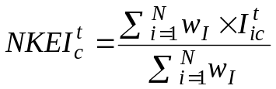 (1)
– для світу в цілому:
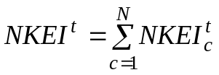 (2)
де: t – рік (період), для якого проводиться розрахунок NKEI;
с – країна, державне утворення;
 – ваговий коефіцієнт кожного субіндикатора NKEI.
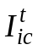 – стандартизоване значення за кожним компонентом NKEI за методом re- scaling:
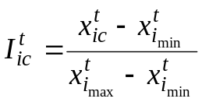

з використанням якого визначено глобальні тренди розвитку ІКТ (рис.5).

Рис. 5. Глобальні тренди розвитку ІКТ
На основі аналізу частки витрат на ІКТ у загальних споживчих витратах країн (Ісландія, Великобританія, Норвегія, Данія, США, Люксембург, Кувейт, Сінгапур, Гонконг, Китай), аналізу ситуації, що склалась в сфері розподілу населення з вищою освітою, за рівнем доходу (рис. 6), зроблено висновок, що недостатньо високий рівень професійної підготовки виступає суттєвою перешкодою на шляху економічного зростання в аналізованих регіонах, оскільки в умовах переходу до нової економіки знань встановлюються нові інформаційні мережеві взаємодії, економіка переходить у режим динамічного ациклічного неінфляційного зростання.

Рис. 6. Розподіл населення з вищою освітою по групах країн за
рівнем доходу, 1970-2010 рр.

Спираючись на аналіз наявних тенденцій розподілу експорту високотехнологічних товарів по регіонах (рис. 7, результати оцінок Королівського наукового товариства (Великобританія), обґрунтовано, що до 2020 р. Китай випередить США за показником трансферу наукового знання. При цьому, використовуючи інерційний ефект від розвитку Китаю, інші країни, що розвиваються (Бразилія, Індія і Південна Корея), випереджатимуть за кількістю опублікованих наукових статей такі країни, як Франція і Японія вже до початку наступного десятиліття.
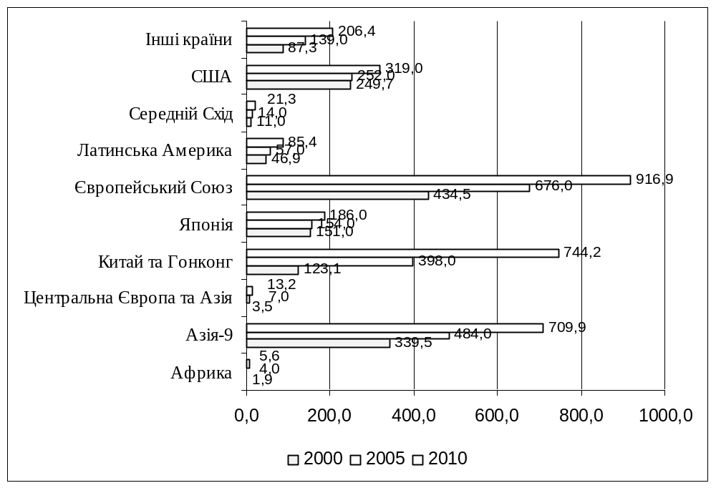
Рис. 7. Експорт високотехнологічних товарів по регіонах,
млрд. дол. США, 2005-2010 рр.

Здійснено введення в науковий обіг поняття «інтеграційно-технологічний кластер» – спільність інформаційної та технологічної інфраструктури виробництва і поширення знання, ресурсних і капітальних баз, а також стандартів якості, операцій і процедур. Входження суб'єктів у структуру кластерів відбувається в момент їх включення в технологічний ланцюг «виробництво – трансфер – споживання» знання. Різні канали комунікації в соціальному і економічному контексті забезпечують ефективний інтерсуб'єктний трансфер норм, практик і компетенцій, а також координацію процесів навчання.
На основі розподілу країн за інтеграційно-технологічними кластерами (табл. 1) (кластер 1 – країни, що розвиваються; кластер 2 – країни з рівнем вище середнього; кластер 3 – розвинені країни; кластер 4 – країни з рівнем нижче середнього) зроблено висновок щодо перспектив розвитку інтеграційних процесів: в рамках нової економіки відбувається зближення між 2 і 4, а також 1 і 4 кластерами (рис. 8). При цьому встановлено, що якщо світова фінансово-економічна криза негативно вплинула на розвиток країн, об’єднаних в 1-3 кластерах, то конкурентоспроможність країн, об’єднаних в 4 кластері, підвищилась.
Інтеграційно-технологічні кластери як результат локальної (регіональної) мережевої взаємодії дозволяють їх учасникам використовувати потенціал розвитку в рамках інтеграції, яка виступає каталізатором у процесі когерентної модернізації (синергетичного об’єднання п'яти базових компонентів – мереж, інституційного середовища, технологічних кластерів, ринків, економічної динаміки).
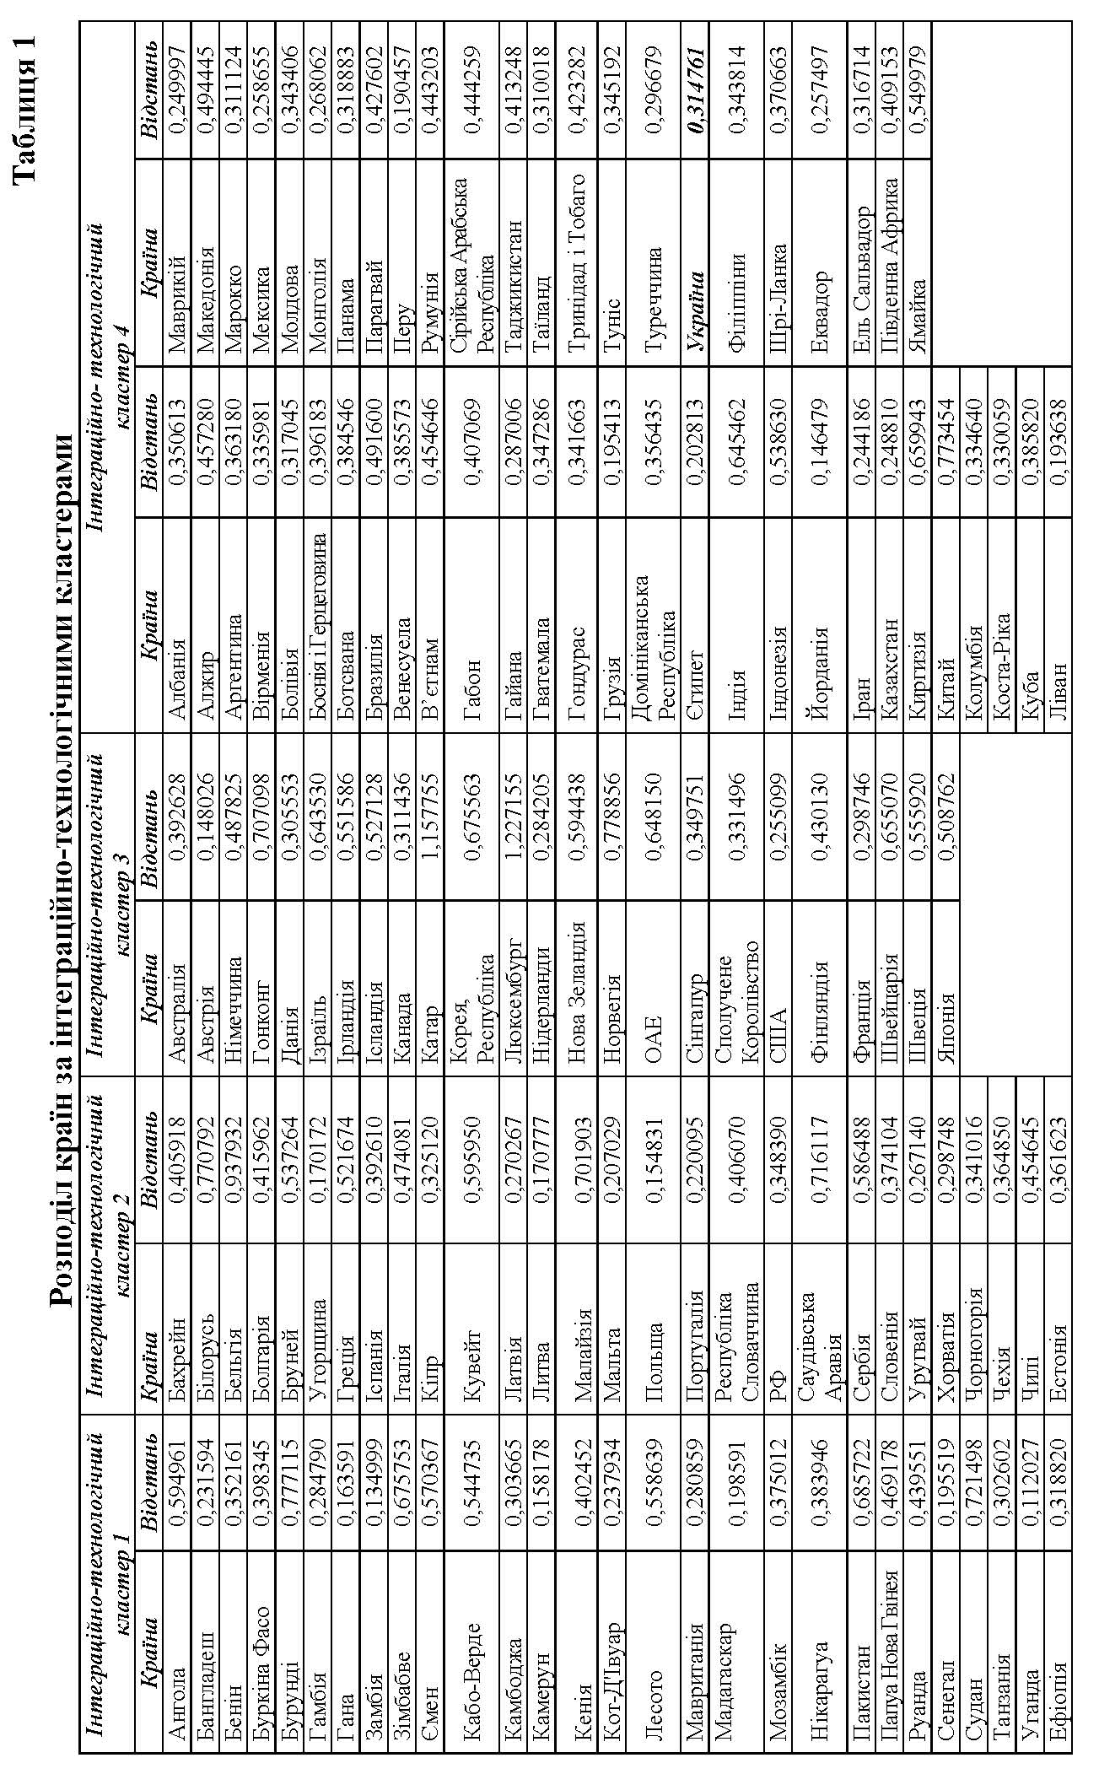

Рис. 8. Графіки середніх стандартизованих значень основних
змінних по інтеграційно-технологічних кластерах

В результаті моделювання міжнародного трансферу знань у новій економіці в інформаційно-інтеграційному вимірі встановлено такі закономірності: збільшення частки експорту ІКТ-товарів у загальному обсязі товарного експорту на 1% забезпечує зростання значення ВНП на душу населення на 649,94 дол. США; приріст значення показника «додана вартість у технологічно інтенсивних галузях» на 1 млрд. дол. США збільшує ВНП на душу населення на 0,0004 дол. США; збільшення частки експорту ІКТ у загальному обсязі послуг на 1% знижує ВНП на душу населення на 310,42 дол. США; зростання на одиницю числа Інтернет-користувачів у розрахунку на 100 чол. підвищує ВНП на душу населення на 84,48 дол. США та ін. Отримані результати моделювання підтвердили справедливість гіпотези щодо залежності рівня розвитку нової економіки знань від вихідних рівнів економічного добробуту країн і регіонів.
Встановлено критично важливі індикатори для забезпечення інтеграції країн визначених інтеграційно-технологічних кластерів у нову глобальну економіку знань: для 1 кластеру – «тріадичні патентні сімейства»; для 2 кластеру – експорт ІКТ-товарів; для 3 кластеру – обсяги експорту високотехнологічних товарів; для 4 кластеру – імпорт високотехнологічних товарів (придбання зовнішнього знання на сучасному етапі для даного кластеру пов'язане з більш низькими витратами у порівнянні з витратами з організації його внутрішнього виробництва).

У третьому розділі «Інтеграційна парадигма інформатизації світогосподарського розвитку» здійснено прогнозування основних індикаторів розвитку нової економіки знань; розроблено механізм інституційної трансформації глобальної економічної системи у векторі нової інтеграційної економіки знань.

Розвиток нової глобальної економіки знань відзначається високим динамізмом, формуючи нові схеми континентальної і трансконтинентальної інтеграційної взаємодії. З використанням запропонованої схеми аналізу міжнародного трансферу знань у рамках інтеграційно-технологічних кластерів визначено тенденції і виділено базові закономірності розвитку нової економіки знань в рамках кожного кластера.

Зокрема, зроблено висновок, що у країнах 3-го інтеграційно-технологічного кластеру процес становлення нової економіки знань успішно завершено (високі показники економічного добробуту; включеність країн у системи міжнародного інноваційного і наукового обміну; міцні конкурентні позиції на глобальних ринках ІКТ).
Основними важелями розвитку нової економіки знань у рамках 4-го інтеграційно-технологічного кластеру, до якого належить Україна, є Інтернет-технології та високотехнологічний товарний імпорт: до 2015 р. прогнозується збільшення числа Інтернет-користувачів у середньому по регіонах кластеру з 4 до 55 на 100 чол. населення. Позитивна динаміка зростання (рис. 9) дає підстави для оптимістичного прогнозу розширення web-інфраструктури і включення країн кластеру у глобальну систему міжнародного трансферу знання. Розвиток реінжинірингових технологій, заснованих на декомпозиції імпортованих високотехнологічних товарів, стимулює формування власних знанняємних галузей, вихід яких на глобальний ринок знань сприятиме підвищенню конкурентоспроможності кластеру в новій економіці.

Рис. 9. Динаміка ВНП на душу населення в регіонах Азія-9,
Європа і Центральна Азія, Латинська Америка
(інтеграційно-технологічний кластер 4), дол. США, 1995-2015 рр.

В результаті проведеного дослідження встановлено глобальні тенденції розвитку нової економіки знань у 2011-2015 рр.: подібна динаміка і закономірності розвитку країн і регіонів, об'єднаних в інтеграційно-технологічні кластери 1 і 2, їх органічне інституційне зближення під час руху в векторі нової економіки знань; пошук учасниками інтеграційно-технологічного кластеру 3 нових важелів, здатних вивести економіки країн – глобальних лідерів із статичного стану; посилення конкурентних позицій інтеграційно-технологічного кластеру 4 на глобальному ринку знання.
На основі порівняння видів зв’язків у рамках традиційних і віртуальних мереж обґрунтовано, що формування неформальних і формальних інститутів на базі мереж інтерсуб'єктних взаємодій по-перше, вимагає дотримання ряду умов (володіння реципієнтом достатніми ресурсами для мінімізації ризику можливого відторгнення нових інститутів; необхідність підготовки інституційного поля через проведення необхідних економічних реформ тощо); по-друге, процес формування інститутів є безпосередньо пов'язаним із розвитком web-технологій. Комплекс трансформацій традиційних інститутів включає як модифікацію умов провадження інтерсуб'єктних трансакцій – інституційного середовища, так і встановлення нових норм, стандартів і правил, виконання яких контролюється певними принципами. В результаті проведеного дослідження розроблено механізм інституційної трансформації глобальної економічної системи в інтеграційному векторі нової економіки знань (рис.10).
Принципи, функції та механізм інституційного конструювання глобальної економічної системи в інтеграційному векторі нової економіки знань спрямовані на реалізацію базової цілі здійснюваних інституційних трансформацій - перехід до режиму довгострокового неінфляційного ациклічного зростання в новій глобальній економіці знань.
На основі визначення короткострокових (зростання багатофакторної продуктивності праці; елімінація циклічних коливань глобальної економічної системи; формування нових знанняємних і високотехнологічних галузей; інтенсифікація дослідницької, інноваційної діяльності, трансферу технологій та знань; скорочення розриву в рівнях добробуту розвинених країн і країн, що розвиваються) і довгострокових (формування інформаційної макроформації - формації взаємодії мережі Інтернет з матеріальним світом, характерною ознакою якої є процес радикальної модифікації принципових елементів цивілізаційної системи, визначальним вектором розвитку якої стає людина – джерело творчого капіталу, знань і досвіду, і в якій міжнародний трансфер знання стає основним джерелом підвищення технологічного рівня, і як наслідок - добробуту країн, які в ньому беруть активну участь) перспектив розвитку нової економіки знань, аналізу етапів модернізації сучасної глобальної економічної системи (формування бази інституційної трансформації; перехід до нової парадигми глобального розвитку – нової економіки знань; вихід на якісно новий рівень функціонування соціоекономічної макроформації) визначено перспективи розвитку інтеграційних процесів в контексті формування інформаційної макроформації (міжнародний трансфер знань стане основним джерелом підвищення технологічного рівня, і як наслідок – добробуту країн, які в ньому беруть активну участь), розроблено механізм становлення інформаційної макроформації (рис.11).
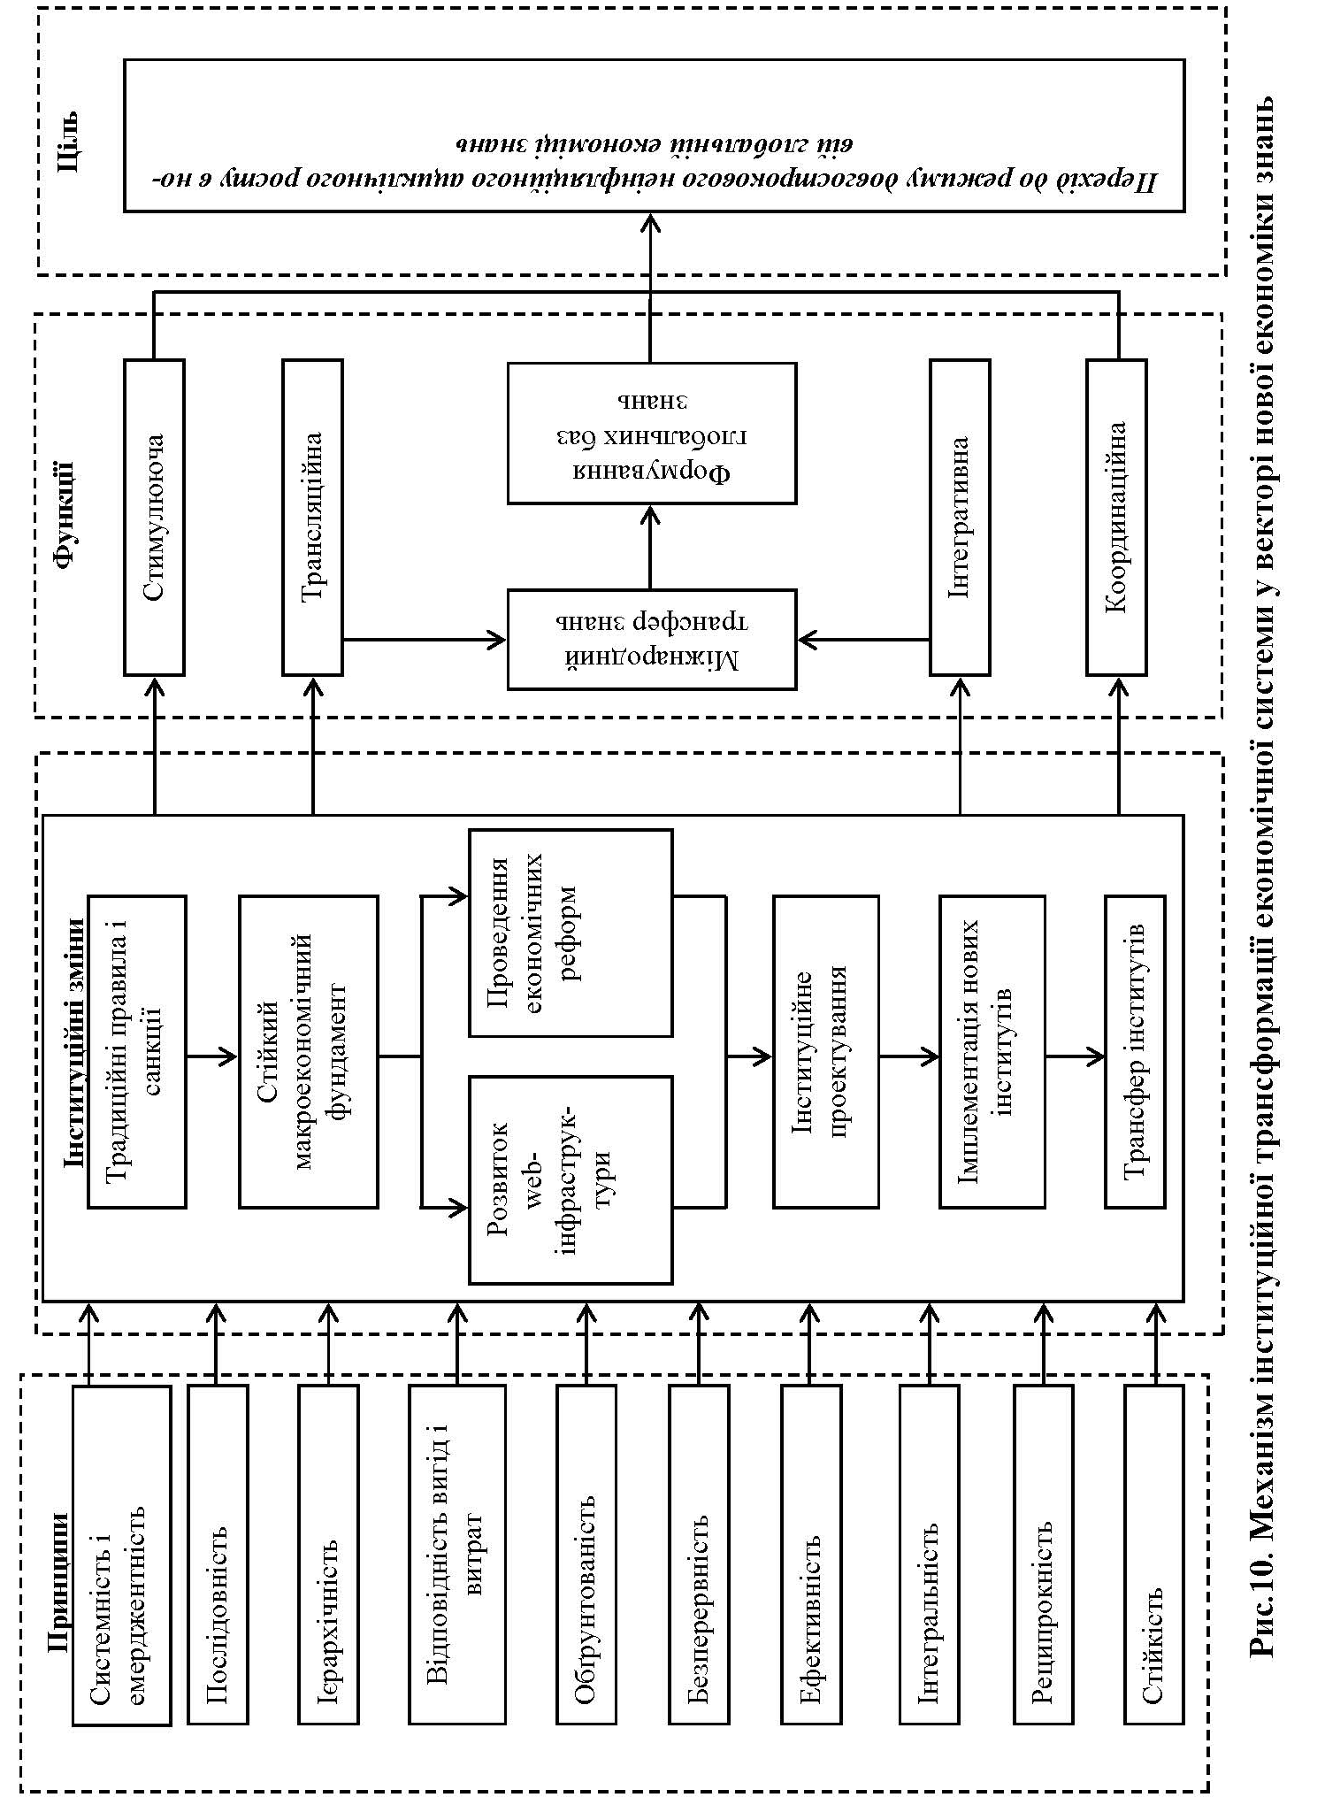

Висновки
У результаті проведеного дослідження вирішено важливу наукову задачу удосконалення теоретико-методологічного конструкту дослідження процесів міжнародної інтеграції та організаційно-економічних засад розбудови інтеграційної взаємодії країн в умовах активізації процесів інформатизації світогосподарського розвитку.
В результаті проведеного дослідження зроблено такі висновки:
1. Сучасний етап розвитку міжнародних інтеграційних процесів характеризується докорінною зміною базисних засад інтеграційної взаємодії країн, серед яких провідне місце займає інформатизація економічного розвитку.
2. На основі визначення характерних ознак нової економіки обґрунтовано, що нова економіка у вузькому розумінні – це сфера виробництва і розповсюдження інформаційних технологій; у широкому розумінні – новий тип макроекономічного розвитку, при якому довгострокове зростання не порушується інфляцією і не переривається рецесією.
3. З використанням розробленої концептуальної архітектури нової економіки зроблено висновок, що нова економіка – це особливий режим ациклічного неінфляційного зростання, а також система виробництва і розповсюдження інновацій, забезпечення науково-технологічного прогресу через синергетичне об'єднання її компонентів: інформаційного, мережевого і когнітивного.
4. Сформовано комплексний конструкт ландшафту трансферу знання як узагальненої схеми формування базисних передумов становлення нової економіки знань, який базується на розробленій моделі багатовекторного простору економіки знань, концептуальній моделі виробництва кодифікованого, неявного, кодифікованого знання з неявним компонентом, виділенні ключових особливостей сучасних епістемологічних спільнот.
5. На основі результатів вимірювання нової економіки з використанням запропонованого композитного індикатора «індекс нової економіки знань» (NKEI) визначено глобальні тренди розвитку інформаційно-комунікаційних технологій, здійснено введення в науковий обіг поняття «інтеграційно-технологічний кластер», під яким запропоновано розуміти спільність інформаційної та технологічної інфраструктури виробництва і поширення знання, ресурсних і капітальних баз, а також стандартів якості, операцій і процедур суб’єктів, входження яких у структуру кластерів відбувається в момент їх включення в технологічний ланцюг «виробництво – трансфер – споживання» знання за умов, коли різні канали комунікації в соціальному і економічному контексті забезпечують ефективний інтерсуб'єктний трансфер норм, практик і компетенцій, а також координацію процесів навчання.
6. На основі розподілу країн за інтеграційно-технологічними кластерами (кластер 1 – країни, що розвиваються; кластер 2 – країни з рівнем вище середнього; кластер 3 – розвинені країни; кластер 4 – країни з рівнем нижче середнього) зроблено висновок щодо перспектив розвитку інтеграційних процесів: в рамках нової економіки відбувається зближення між 2 і 4, а також між 1 і 4 кластерами. При цьому встановлено, що якщо світова фінансово-економічна криза негативно вплинула на розвиток країн, об’єднаних в 1-3 кластерах, то конкурентоспроможність країн, об’єднаних в 4 кластері, підвищилась.
7. В результаті моделювання міжнародного трансферу знань у новій економіці в інформаційно-інтеграційному вимірі підтверджено справедливість висловленої гіпотези щодо залежності рівня розвитку нової економіки знань від вихідних рівнів економічного добробуту країн і регіонів. Встановлено критично важливі індикатори для забезпечення інтеграції країн визначених інтеграційно-технологічних кластерів у нову глобальну економіку знань: для 1 кластеру – «тріадичні патентні сімейства»; для 2 кластеру – експорт ІКТ-товарів; для 3 кластеру – обсяги експорту високотехнологічних товарів; для 4 кластеру – імпорт високотехнологічних товарів (придбання зовнішнього знання на сучасному етапі для даного кластеру пов'язане з більш низькими витратами у порівнянні з витратами з організації його внутрішнього виробництва).
8. В результаті здійсненого прогнозування встановлено глобальні тенденції розвитку нової економіки знань у 2011-2015рр.: подібна динаміка і закономірності розвитку країн і регіонів, об'єднаних в інтеграційно-технологічні кластери 1 і 2, їх органічне інституційне зближення під час руху у векторі нової економіки знань; пошук учасниками інтеграційно-технологічного кластеру 3 нових важелів, здатних вивести економіки країн – глобальних лідерів із статичного стану; посилення конкурентних позицій інтеграційно-технологічного кластеру 4 на глобальному ринку знання.

9. Основними важелями розвитку нової економіки знань у рамках 4-го інтеграційно-технологічного кластеру, до якого належить Україна, є Інтернет-технології та високотехнологічний товарний імпорт (розвиток реінжинірингових технологій, заснованих на декомпозиції імпортованих високотехнологічних товарів, стимулює формування власних знанняємних галузей, вихід яких на глобальний ринок знань сприятиме підвищенню конкурентоспроможності кластеру в новій економіці).

10. На основі порівняння видів зв’язків у рамках традиційних і віртуальних мереж обґрунтовано, що комплекс трансформацій традиційних інститутів включає як модифікацію умов наявного інституційного середовища, так і встановлення нових норм, стандартів і правил, виконання яких контролюється певними принципами. В результаті проведеного дослідження розроблено механізм інституційної трансформації глобальної економічної системи в інтеграційному векторі нової економіки знань.

11. На основі визначення короткострокових і довгострокових перспектив розвитку нової економіки знань, аналізу етапів модернізації сучасної глобальної економічної системи визначено перспективи розвитку інтеграційних процесів в контексті формування інформаційної макроформації (міжнародний трансфер знань стане основним джерелом підвищення технологічного рівня, і як наслідок - добробуту країн, які в ньому беруть активну участь), розроблено механізм становлення інформаційної макроформації.

ПУБЛІКАЦІЇ АВТОРА ЗА ТЕМОЮ ДИСЕРТАЦІЇ

Публікації у наукових фахових виданнях:
- Беличенко Е.А. Проблемы и перспективы привлечения прямых иностранных инвестиций в СЭЗ и ТПР как основы интеграции Украины в мировой рынок инвестиций / Е.А. Беличенко // Проблемы развития внешнеэкономических связей и привлечения иностранных инвестиций: региональный аспект: сб. науч. тр. – Донецк: ДонНУ, 2007. – Ч. 2. – с. 717-723 (0,6 д.а.)
- Беличенко Е.А. Перспективы участия Украины в международных интеграционных процессах в рамках ОЧЭС / Е.А. Беличенко // Проблемы и перспективы сотрудничества между странами Юго-Восточной Европы в рамках Черноморского экономического сотрудничества и ГУАМ: сб. науч. тр.– Ливадия-Донецк: ДонНУ, 2007.– Т. 1. – С. 204 – 209 (0,6 д.а.)
- Беличенко Е.А. Некоторые аспекты интеграции Украины в мировое хозяйство в условиях постиндустриального общества / Е.А. Беличенко // Проблемы развития внешнеэкономических связей и привлечение иностранных инвестиций: региональный аспект: сб. науч. тр.– Донецк: ДонНУ, 2008. – Ч.1.– с. 251-256. (0,5 д.а.)
- Беличенко Е.А. Особенности интеграции Украины в европейскую экономику в условиях развития постиндустриальных процессов / Е.А. Беличенко // Вісник Донецького національного університету. Серія В. Економіка і право. – 2008. – №2.– с. 128-135 (0,6 д.а.)
- Беличенко Е.А. Регионально-интеграционные приоритеты участия Украины в мировом хозяйстве в условиях развития постиндустриального общества / Е.А. Беличенко // Проблемы развития внешнеэкономических связей и привлечение иностранных инвестиций: региональный аспект: сб. науч. тр.– Донецк: ДонНУ, 2009. – Ч. 3. – С. 1312-1319 (0,7 д.а.)
- Беличенко Е.А. Некоторые аспекты процесса конвергенции экономики ЕС и стран ОЧЭС / Е.А Беличенко // Проблемы и перспективы сотрудничества между странами Юго-Восточной Европы в рамках Черноморского экономического сотрудничества и ГУАМ: сб. науч. тр.– Севастополь - Донецк: ДонНУ, 2009. –Т. 1. – С. 201-205 (0,5 д.а.)
- Бєліченко К.О. Інформатизація соціально-економічного життя в системі пріоритетів сучасної інтернаціоналізації / К.О. Бєліченко // Зовнішня торгівля. – 2009.– №5-6.- С. 67-73 (0,8 д.а.)
- Бєліченко К.О. Напрями подолання наслідків світової валютно-фінансової кризи для старопромислових регіонів України / К.О. Бєліченко // Проблемы развития внешнеэкономических связей и привлечение иностранных инвестиций: региональный аспект: сб. науч. тр.– Донецк: ДонНУ, 2010. – Ч.3.– С. 1041-1044 (0,5 д.а.)
- Belichenko K.O. B2B category as an example of business organizations information systems integration / K.O. Belichenko // Зовнішня торгівля. – 2010.– №5.- С. 6-9 (0,5 д.а.)

АНОТАЦІЯ
Бєліченко Катерина Олександрівна. «Розвиток інтеграційних процесів у контексті інформатизації світового господарства». – Рукопис.
Дисертація на здобуття наукового ступеня кандидата економічних наук за спеціальністю 08.00.02 – світове господарство і міжнародні економічні відносини. – Донецький національний університет Міністерства освіти і науки, молоді та спорту України, Донецьк, 2012.
Дисертаційну роботу присвячено розвитку теоретико-методологічних основ дослідження міжнародної економічної інтеграції та інформатизації і розробці науково-практичних рекомендацій щодо удосконалення інтеграційних процесів в контексті інформатизацій світогосподарського розвитку.
Проаналізовано теоретичні основи розвитку інтеграційних процесів; досліджено сутність, структурні елементи і характеристики нової економіки; визначено основні складові і особливості інформатизації світового господарства.
Здійснено оцінку економічного потенціалу країн з використанням композитного індикатора «індекс нової економіки знань», проаналізовано трансформацію інтеграційних процесів через формування інтеграційно-технологічних кластерів; здійснено моделювання міжнародного трансферу знань у новій економці в інформаційно-інтеграційному вимірі.

Здійснено прогнозування основних індикаторів розвитку нової економіки знань; розроблено механізм інституційної трансформації глобальної економічної системи у векторі нової інтеграційної економіки знань.
Ключові слова: інтеграція, інформатизація світового господарства, нова економіка, економіка знань, міжнародний трансфер знань, інформаційно-технологічний кластер, глобальна економічна система.

АННОТАЦИЯ
Беличенко Екатерина Александровна. «Развитие интеграционных процессов в контексте информатизации мирового хозяйства». – Рукопись.
Диссертация на соискание ученой степени кандидата экономических наук по специальности 08.00.02 – мировое хозяйство и международные экономические отношения. – Донецкий национальный университет Министерства образования и науки, молодежи и спорта Украины, Донецк, 2012.
Диссертационная работа посвящена развитию теоретико-методологических основ исследования международной экономической интеграции и информатизации и разработке научно-практических рекомендаций по совершенствованию интеграционных процессов в контексте информатизации мирохозяйственного развития.
Проанализированы теоретические основы развития интеграционных процессов; исследованы сущность, структурные элементы и характеристики новой экономики; определены основные составляющие и особенности информатизации мирового хозяйства.
Разработана концептуальная архитектура новой экономики; предложена модель многовекторного пространства экономики знаний; разработана концептуальная схема модели производства кодифицированного, неявного, кодифицированного знания с неявным компонентом. Сформирован комплексный конструкт ландшафта трансфера знаний.
Осуществлена оценка экономического потенциала стран с использованием композитного индикатора «индекс новой экономики знаний», проанализирована трансформация интеграционных процессов посредством формирования интеграционно-технологических кластеров; осуществлено моделирование международного трансфера знаний в новой экономике в информационно-интеграционном измерении.
Определены глобальные тренды развития информационно-коммуникационных технологий, введено понятие «интеграционно-технологический кластер».
Осуществлено прогнозирование основных индикаторов развития новой экономики знаний; разработан механизм институциональной трансформации глобальной экономической системы в векторе новой интеграционной экономики знаний.
Установлены глобальные тенденции развития новой экономики знаний; введено понятие информационной макроформации; разработан механизм становления информационной макроформации.
Ключевые слова: интеграция, информатизация мировой экономики, новая экономика, экономика знаний, международный трансфер знаний, информационно-технологический кластер, глобальная экономическая система.

SUMMARY
Byelichenko Kateryna. "Development of integration processes in the context of informatisation of the world economy." - Manuscript.
Dissertation for the degree of candidate of economic sciences, specialty 08.00.02 - World Economy and International Economic Relations. - Donetsk National University of Ministry of Education and Science, Youth and Sport of Ukraine, Donetsk, 2012.
The thesis is devoted to the development of theoretical and methodological foundations of studies of international economic integration and development of information and scientific and practical recommendations for improving the integration processes in the context of informatisation of world economic development.
The theoretical basis of the integration process, the essence, structural elements and characteristics of the new economy, the main components and features of information the world economy are analysed.
The estimation of the countries' economic potential by using of "new knowledge economy index" composite indicator is made, the transformation of the integration process through the formation of integration and technological clusters is analysed, modelling of the international transfer of knowledge in the new economy in information-integration dimension is conducted.
The main indicators of the new knowledge economy, the mechanism of institutional transformation of the global economic system in the new integration vector of the knowledge economy are forecasted.
Keywords: integration, informatisation of the world economy, new economy, knowledge economy, international transfer of knowledge, information and technology cluster, global economic system.

